O TEMPO DE NÃO TRABALHO E O LAZER DOS TRABALHADORESTERCEIRIZADOS DA VIGILÂNCIA DA UNICAMP: UMA ANÁLISE COMPARATIVA ENTRE OS GÊNEROS

RESUMO: O objetivo desta pesquisa consistiu em analisar as diferenças existentes no tempo de não trabalho e nas práticas de lazer entre os trabalhadores terceirizados da vigilância que atuam na Universidade Estadual de Campinas dos gêneros masculino e feminino. Como metodologia utilizou-se de entrevistas semiestruturadas atreladas à técnica de pesquisa sobre os usos do tempo, de análises das jornadas de trabalho, remuneração mensal e quantidade de horas semanais dedicadas ao trabalho doméstico não remunerado de 14 vigilantes do gênero masculino e nove do gênero feminino. Foram observadas discrepâncias no tempo de não trabalho e nas práticas do lazer entre os gêneros, de modo que as mulheres trabalhadoras terceirizadas foram as que apresentaram menos tempo de não trabalho e menor quantidade de horas dedicadas às práticas e vivências de lazer. Além disso, foi constatado que as manifestações do fenômeno lazer entre as trabalhadoras terceirizadas foram caracterizadas por menor heterogeneidade, se comparadas ao gênero masculino e se restringiram, em grande medida, à esfera doméstica.

Palavras-Chave: Lazer; Não Trabalho; Terceirização; Gênero.

ABSTRACT: The objective of this research was to analyze the differences in non-labor time and leisure activities of male and female outsourced workers at the State University of Campinas (UNICAMP). The methodology used was semi-structured interviews combined with the uses of time research technique, analysis of working hours, monthly salary and amount of weekly hours devoted to unpaid domestic work of 14 males and nine females watchers. Discrepancies in the time of non-labor and leisure practices between the gender were found, so that women outsourced workers showed fewer time and non-labor hours dedicated to leisure practices and recreational experiences. Moreover, it was found that the manifestations of the leisure phenomenon among outsourced female workers were characterized by less heterogeneity, compared to males, and restricted, largely to the domestic sphere.

Keywords: Leisure; Non-Labor; Outsourcing; Gender

Introdução

O objetivo desta pesquisa consistiu em analisar e comparar o tempo de não trabalho e o fenômeno do lazer entre os trabalhadores terceirizados do gênero masculino e feminino que atuam na vigilância da Universidade Estadual de Campinas (Unicamp).
Partimos da concepção de que para se investigar o tempo de não trabalho e o lazer de qualquer categoria profissional, gênero, ou classe social, é necessário considerar a intrínseca relação estabelecida entre trabalho e lazer. Afinal, segundo Padilha¹, ambos formam um sistema em que a movimentação de um interfere no outro, sendo o lazer uma das possibilidades de manifestação da cultura no tempo de não trabalho.
Nesse sentido, concordamos com Mascarenhas² quando conceitua o lazer como “um fenômeno tipicamente moderno, resultante das tensões entre capital e trabalho, que se materializa como um tempo e espaço de vivências lúdicas, lugar de organização da cultura, perpassado por relações de hegemonia” (p.97).
Também é importante frisar que entendemos que é por meio do trabalho que os seres humanos se apropriam e transformam a natureza³, de modo que o trabalho se configura como uma externalização da natureza imanente aos seres humanos, parte fundamental do surgimento desses enquanto seres sociais.
Ademais, pela presente pesquisa se tratar de uma análise comparativa entre os gêneros, o conceito de divisão sexual do trabalho permeará toda a discussão. Segundo Kergoat⁴, a divisão sexual do trabalho não deve ser compreendida como produto biológico, ela é uma forma de divisão social do trabalho, na qual mulheres e homens formam dois grupos sociais engajados em uma relação social específica, as relações sociais de sexo.
O processo de reestruturação produtiva – engendrada na década de 1970 a partir da crise do binômio Taylorista/Fordista de produção – modificou sobremaneira a relação da classe-que-vive-do-trabalho⁵ com o mundo a sua volta. Neste cenário, além dos desdobramentos econômicos, políticos e sociais expressos pela emergência do neoliberalismo, as relações de trabalho e os direitos sociais também foram impactados, de modo que os contornos assumidos tanto na esfera política quanto na esfera produtiva influenciaram as relações humanas com o tempo de não trabalho¹ e com as manifestações do lazer⁶.
A década de 1970 além de ter sido o marco inicial do processo de reestruturação produtiva, foi marcada por intensas lutas do movimento feminista⁷. A combinação desses dois fatores também repercutiu na relação da mulher com o mundo do trabalho. A partir deste período, autoras como Hirata⁸ e Nogueira⁷ apontam o aumento do número de mulheres com trabalhos remunerados, entretanto com a ocupação dos postos mais precários, como por exemplo, os trabalhos terceirizados.
A terceirização ganhou centralidade em todas as esferas do mundo do trabalho, se definindo como uma estratégia por parte do capital para a redução de custos e o consequente aumento da lucratividade. No Brasil, esse processo ganhou espaço a partir da década de 1990⁹ e implicou na falta de garantia de diversos direitos trabalhistas, dentre eles, a estabilidade, acesso ao FGTS, ao 13º salário, às férias, assim como, maior dificuldade de organização sindical, maior rotatividade e menor remuneração salarial.
A lógica da terceirização também se fez presente nas instituições públicas. Na Unicamp, o número de trabalhadores terceirizados contratados via Fundação para o Desenvolvimento da Unicamp (Funcamp), de acordo com o relatório anual de atividades¹⁰, apresenta substancial crescimento na década de 1990.
Essa forma empregatícia se caracteriza por um processo de contratação “por empresa interposta, cujo objetivo último é a redução de custos com a força de trabalho. Ou seja, é a relação onde o trabalho é realizado para uma empresa, mas contratado de maneira imediata por outra”⁹(p.41).
O processo de terceirização, além de influenciar a precarização do trabalho de maneira objetiva, também aprofunda a precarização subjetiva. Segundo Linhart¹¹, essa forma de precarização pode ser entendida como o sentimento de não se encontrar em suas rotinas profissionais, de não dominar o trabalho e precisar esforçar-se permanentemente para adaptar-se, cumprir os objetivos fixados. É o sentimento de não ter a quem recorrer em caso de problemas graves no trabalho, alinhado ao sentimento de abandono e de perda de autoestima. Processo esse que afeta sobremaneira os trabalhadores instáveis e com contratos flexíveis, como os terceirizados.
Vale ressaltar que optamos pela análise dos usos do tempo dos trabalhadores da vigilância da Universidade em questão, pois, além deste ser um dos poucos postos de trabalho em que ainda subsiste a contratação de vigilantes servidores públicos e terceirizados, a contratação de mulheres para este trabalho só se deu de maneira efetiva após o processo de terceirização, ou seja, quase não há contratação de vigilantes do gênero feminino servidoras públicas, enquanto há um número considerável de mulheres vigilantes terceirizadas.
Desse modo, discutir o tempo de não trabalho e o lazer de trabalhadores terceirizados se mostra pertinente, pois além de já ser uma forma de contratação utilizada em larga escala, se configura como um dos debates centrais colocados para a sociedade brasileira. O PL 4.330/2004¹², que foi aprovado na Câmara dos Deputados e agora segue para o Senado Federal, versa sobre a “regulamentação” da terceirização, inclusive para as atividades fins. Ademais,

Materiais e Métodos

O presente estudo se configurou como uma pesquisa qualitativa de caráter exploratório que, ao buscar analisar e comparar o do tempo de não trabalho e o lazer dos trabalhadores terceirizados – gênero masculino e feminino – da vigilância da Unicamp, se baseou na aplicação da técnica de pesquisa sobre os usos do tempo¹³⁻¹⁴ e na realização de entrevistas semiestruturadas.
O número exato de voluntários na pesquisa não foi estabelecido previamente, mas sim, por meio do critério da saturação das entrevistas¹⁵. Desse modo, após a constatação da reincidência de informações e de elementos considerados suficientes para responder os questionamentos iniciais, realizou-se um total de 23 entrevistas, 14 (quatorze) com vigilantes do gênero masculino e 9 (nove) com vigilantes do gênero feminino.
O trabalho de campo se iniciou com a utilização da técnica de pesquisa que analisa os usos do tempo, de modo que, cada vigilante ficou em posse de um diário por um período de quinze dias. A análise dos usos do tempo baseia-se na descrição das atividades desenvolvidas pelo indivíduo durante determinada parcela de tempo. Para esta pesquisa, os diários abarcaram o período de uma semana típica de trabalho mais o final de semana anterior ou subsequente. Nesses diários os vigilantes terceirizados descreveram sua rotina ao longo de 24 horas, em intervalos de 15 minutos, durante sete dias, cada diário também foi composto por um questionário com perguntas socioeconômicas.
As análises dos usos do tempo quando incorporadas aos estudos sobre o trabalho feminino no Brasil cumpriram importante papel ao tornar visível o trabalho doméstico e outras atividades sem remuneração desempenhadas por esse gênero¹⁶. Tendo em vista que o recorte de gênero é central nesta pesquisa, os dados obtidos a partir dessa análise foram fundamentais para detalhar a quantidade de horas tomadas pelo trabalho doméstico não remunerado de cada voluntário. Vale destacar que, em língua portuguesa, esta técnica de pesquisa recebe o nome de “usos do tempo”¹³ ou “orçamento-tempo”¹⁶. Com a finalidade de padronizar a escrita, utilizaremos a expressão “usos do tempo”.
Após o preenchimento e o retorno dos diários sobre os usos do tempo por parte de cada vigilante os dados foram sistematizados em grupos de atividades e alocadas em quatro grandes categorias: horas de trabalho e transporte para o trabalho; outras obrigações; horas de sono e horas de lazer. Posterior à sistematização dessas informações, as entrevistas semiestruturas foram adequadas para cada vigilante buscando captar em profundidade o tempo de não trabalho e o lazer de cada sujeito participante da pesquisa, o que possibilitou aos pesquisadores e aos entrevistados a discussão de elementos não observados apenas no preenchimento dos diários dos usos do tempo.
A análise das entrevistas iniciou-se durante o período de transcrição¹⁷ e continuou por meio de análises críticas que buscaram captar no discurso dos trabalhadores os elementos da concretude do tempo de trabalho, tempo de não trabalho e o fenômeno do lazer.
Os procedimentos de pesquisa foram aprovados pelo Comitê de Ética e Pesquisa da Unicamp pelo parecer nº 667-2011.

Resultados e Discussão

Cada momento histórico guarda particularidades a respeito da divisão sexual do trabalho, a relação com o tempo de não trabalho e a fruição do lazer. Para Padilha¹⁸ a sociedade humana se organiza em "tempos sociais", ou seja, em tempos determinados pelas atividades sociais.
Foi a partir do momento em que o trabalho foi racionalizado que passamos a encontrar uma dicotomia entre ele e a diversão, o lúdico, o sagrado, cabendo ao tempo de não trabalho todas essas funções, o que fez surgir, de acordo com Marcassa¹⁹, uma das características centrais da vida moderna e que possibilitou o surgimento do lazer: a existência de um tempo de trabalho e de um tempo de não trabalho diferentes entre si. Entretanto, mesmo com espaços e tempos diferentes, a movimentação do tempo de trabalho interfere diretamente no tempo de não trabalho. Em decorrência dessa relação recíproca, todas as transformações históricas vivenciadas em um desses tempos repercutem diretamente sobre o seu correlato.
Desse modo, entendemos o tempo de não trabalho como uma parcela de tempo em que o ser humano não aliena sua força de trabalho a outrem, ou seja, não está submetido ao trabalho assalariado, formal, informal, doméstico, entre outras formas de exploração da força de trabalho humana.
Há autores²⁰⁻²¹ que consideram o lazer como um tempo em que o indivíduo não executa nenhuma atividade por obrigação, em que se pode escolher vivenciar atividades diversas com o objetivo principal da busca do prazer, descanso ou contemplação. Entretanto, concordamos com Mascarenhas² e Padilha¹, sob a lógica do trabalho alienado não há nada realmente livre no tempo e espaço de lazer.
Delimitada a concepção de tempo de não trabalho e lazer que permeia o presente artigo, apresentamos na figura 1 a síntese sobre os usos do tempo, com um recorte de gênero, dos trabalhadores terceirizados agrupados em quatro categorias: manifestações do lazer, horas de sono, outras obrigações e tempo de trabalho e transporte para o trabalho.

Figura 1. Média das horas semanais dedicadas a cada grupo de atividades
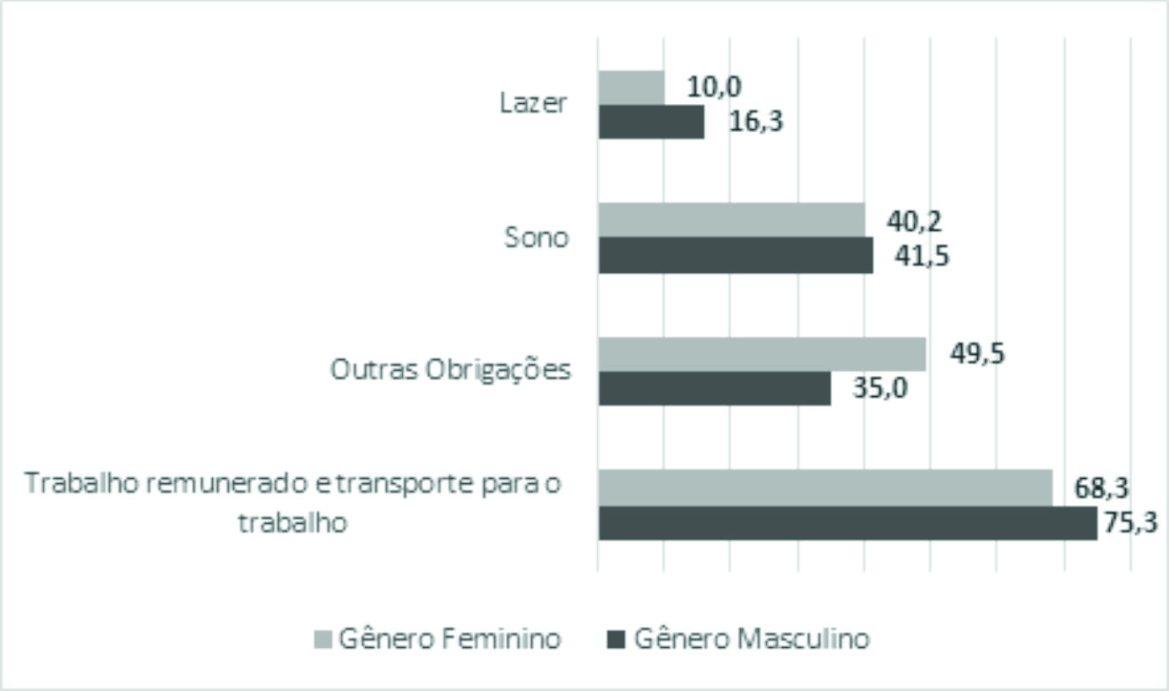
Fonte: Dados da Pesquisa

É possível identificar, em três das quatro categorias (trabalho remunerado/transporte para o trabalho, outras obrigações e horas de lazer), que a quantidade de horas semanais despendidas em cada grupo de atividades, apresenta diferenças consideráveis entre os gêneros. Característica que colabora para explicitar que a relação de homens e mulheres com o tempo social, se constrói de maneira distinta no atual modelo de sociedade.
As relações sociais, para Kergoat⁴, tem uma base material, estabelecida pelo trabalho, e que se expressa, por meio da divisão sexual do trabalho. Essa divisão designa prioritariamente os homens à esfera produtiva e as mulheres à esfera reprodutiva.
A divisão sexual do trabalho tem dois princípios organizadores²²: o princípio da separação que se manifesta na existência de trabalhos de homens e trabalhos de mulheres e o princípio hierárquico, no qual o trabalho do homem vale mais do que o trabalho da mulher. Para Hirata e Kergoat, a chamada ideologia naturalista legitima esses princípios: “Esta rebaixa o gênero ao sexo biológico, reduz as práticas sociais a ‘papéis sociais’ sexuados que remetem ao destino natural da espécie”²² (p.599). Segundo as autoras, esses princípios estão presentes em todas as sociedades, entretanto, isto não significa que a divisão sexual do trabalho não seja imutável, na verdade, ela é bem plástica, suas modalidades variam imensamente no tempo e no espaço. “O que é estável não são as situações (que evoluem sempre), e sim a distância entre os grupos de sexo”²² (p.600).
A plasticidade conferida à divisão sexual do trabalho é o elemento que leva a incorporação das mulheres em postos de trabalho que antes não estavam presentes, por exemplo, os postos de vigilância. Entretanto, essa incorporação acarretou uma intensa precarização do trabalho, ou seja, o processo de assalariamento das mulheres foi acompanhado de precarização e de vulnerabilidade, em grande medida, acompanhado do processo de terceirização do trabalho⁸⁻⁹.
Assim, compreender a inserção da mulher no mercado de trabalho por meio dos conceitos de relações sociais de sexo e da precarização do trabalho, colabora para o entendimento da complexidade e das especificidades do trabalho terceirizado, assim como, das reverberações desse processo para as outras esferas da vida humana.
Desse modo, com a finalidade de facilitar a discussão das categorias necessárias aos objetivos deste artigo, após a caracterização do trabalho dos vigilantes, dividimos a exposição da análise em três tópicos: tempo de trabalho formal, trabalho não remunerado e manifestações do lazer. É importante ressaltar que utilizamos a terminologia trabalho remunerado, pois consideramos as atividades domésticas, os cuidados com a reprodução da vida humana e a realização de outras atividades não remuneradas, historicamente exercidas pelo gênero feminino, como trabalho.

Caracterização dos vigilantes da Unicamp

Com o avanço do processo de terceirização do trabalho, é possível identificar que grande parte dos serviços de transporte, alimentação, limpeza e vigilância na Universidade Estadual de Campinas são realizados por trabalhadores terceirizados.
Dentre esses, o setor de vigilância é um dos poucos que ainda guarda parcela de servidores públicos. Todavia, os terceirizados representam a maior parte dos postos de trabalho. No período de realização desta pesquisa o número de vigilantes servidores públicos se mantinha em 52, já o número de postos terceirizados chegava a 44 e, em cada posto, contava com a alternância de quatro trabalhadores, totalizando 176 vigilantes terceirizados de ambos os gêneros¹⁰.
A despeito das diferenças em relação aos direitos trabalhistas, há dois elementos que merecem destaque e que reverberam em condições de trabalho com acentuado grau de precariedade por parte dos vigilantes terceirizados, quando comparados aos servidores públicos na mesma função: a organização da jornada de trabalho e a remuneração.
A jornada de trabalho dos servidores públicos pode ser composta de duas maneiras. Há os vigilantes que trabalham em horários fixos, ou seja, de segunda a sexta-feira das 8h às 17h e os que exercem a jornada de quatro dias trabalhados, por dois dias de folga, com jornada de 8 horas diárias. Neste último formato há os que trabalham no período noturno e os que trabalham no período diurno.
A jornada de trabalho dos terceirizados é composta impreterivelmente por 12 horas de trabalho por 36 horas de descanso, também com vigilantes alocados no período diurno e noturno.
Conforme averiguado nas entrevistas semiestruturadas, é possível identificar que os vigilantes servidores públicos ocupam funções consideradas de maior prestígio e, ao mesmo tempo, de supervisão dos vigilantes terceirizados. Fato que, alinhado ao processo de precarização objetiva do trabalho terceirizado, sugere a manifestação do processo de precarização subjetiva discutida por Linhart¹¹, sob o qual o trabalhador, entre outros elementos, não se sente pertencente ao seu espaço de trabalho e necessita esforçar-se permanentemente para adaptar-se e cumprir os objetivos fixados.
Nesse sentido, os terceirizados podem ocupar diferentes postos, há os que realizam a ronda a pé e os que a realizam com motocicletas. Todavia, é elemento comum entre todos os terceirizados portar um mecanismo de ponto eletrônico, cuja finalidade é o controle da área de ronda discriminada em cada posto de trabalho. Desse modo, a característica da jornada de trabalho dos vigilantes terceirizados é o constante deslocamento.
Em relação à remuneração mensal, é patente apontar que a dos vigilantes servidores públicos é maior, tanto pela existência de plano de carreiras tanto pelo fato do contrato de trabalho não passar por uma empresa interposta. Nesse sentido, foi possível observar que a remuneração dos terceirizados voluntários na pesquisa é em média 46% menor que a dos servidores públicos.
Ou seja, além do constante controle sobre o tempo de trabalho dos terceirizados, característica que gera um processo de intensificação⁹ das atividades laborativas, a remuneração por tal atividade intensificada é inferior quando comparada a mesma categoria de servidores públicos.

Tempo de trabalho remunerado

O primeiro aspecto a se destacar em relação ao tempo de trabalho remunerado dos vigilantes terceirizados é a singularidade de suas jornadas. Como pontuado, é composta por turnos de 12 horas de trabalho por 36 horas de descanso. Todavia, por conta da parca remuneração, se comparada aos servidores públicos, é habitual que os terceirizados exerçam a função de vigilantes em outros locais. Essa característica faz com que os trabalhadores terceirizados pesquisados tenham extenuantes jornadas de trabalho, que atingem, nos casos mais extremos, 96 horas por semana.
Nesse sentido, vale aqui marcar o debate colocado por Lafargue²³ na obra clássica “O direito à preguiça”, em que ao reivindicar a redução da jornada de trabalho, critica a realidade dos trabalhadores na França no século XIX, que exerciam jornada de 16 horas por dia (aproximadamente a quantidade de horas trabalhadas por parcela dos pesquisados).
Desse modo, podemos observar, a partir dos trabalhadores pesquisados, elementos que corroboram as discussões de Marcelino⁹ e Pochmann²⁴, para os quais, o processo de terceirização representa um retrocesso em relação aos direitos trabalhistas historicamente conquistados, entre outros, o da própria redução da jornada de trabalho.
Ao traçarmos uma comparação entre os vigilantes terceirizados dos gêneros masculino e feminino, podemos constatar que a média de horas de trabalho remunerado semanal entre os homens é maior (vide figura 1). Essa característica se realiza pela quantidade de vigilantes que exercem mais de uma atividade remunerada. Entre os14 pesquisados do gênero masculino, 10 trabalham em mais de um local. Já entre o gênero feminino, das 9 trabalhadoras analisadas, apenas uma exerce outra atividade remunerada.
Em relação à essa única trabalhadora, o fato de não ter filhos e morar sozinha, diferentemente das outras terceirizadas, é o que torna possível o acúmulo de mais de um trabalho remunerado e, ao mesmo tempo, ter uma dinâmica laborativa que se assemelha a dos trabalhadores do gênero masculino. Essa compreensão partiu da própria trabalhadora terceirizada do gênero feminino (TTGF) entrevistada.

Trabalho em outro emprego porque o salário só desse daqui não daria pra sobreviver mesmo não tendo uma família [...] só trabalho em dois empregos porque não sou casada e não tenho filhos, daí sobra menos coisas em casa pra fazer (TTGF 5).

Este trecho de entrevista colabora para o entendimento do ponto de inflexão identificado no tempo de não trabalho e no fenômeno do lazer entre os gêneros dos voluntários da pesquisa. O fato do trabalho doméstico não remunerado e cuidados com a reprodução da vida humana, recaírem, principalmente, sobre o gênero feminino.

Trabalho não remunerado

Dentre as obrigações externas à jornada de trabalho remunerada dos vigilantes, sistematizadas inicialmente na categoria “outras obrigações”, decerto as mais relevantes são as que se caracterizam pelo trabalho doméstico não remunerado e pela quantidade de horas dedicadas aos cuidados com os filhos. Desse modo, são as que carecem de delineamento neste trecho.
A tabela 1 demonstra a média da quantidade de horas destinadas ao trabalho doméstico tanto para o gênero masculino, como para o gênero feminino. Assim, torna-se possível identificar que as mulheres vigilantes são, em todos os casos, as principais responsáveis por essa forma de trabalho.
Os dados obtidos se assemelham aos apresentados no Anuário das Mulheres Brasileiras²⁵, que demonstra que as mulheres dedicam muito mais horas semanais ao trabalho doméstico do que os homens.

Tabela 1. Horas semanais destinadas ao trabalho doméstico
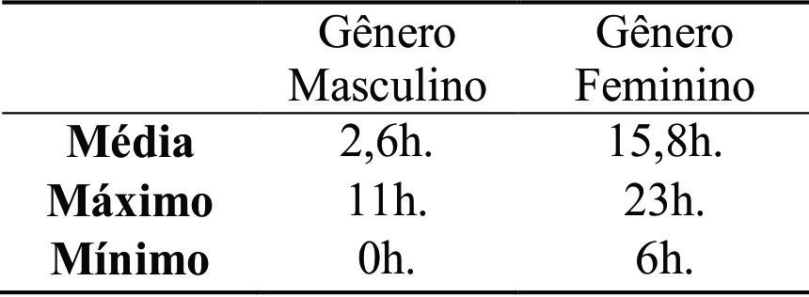
Fonte: Dados da Pesquisa

Na presente pesquisa, chegou-se à essa quantidade de horas de trabalho doméstico por meio da análise dos diários sobre os usos do tempo e vale aqui destacar que encontramos discrepâncias entre a análise dos resultados dessa técnica de pesquisa e os discursos presentes nas entrevistas.
Ambos os gêneros – com exceção de poucas vigilantes mulheres – quando questionados sobre a quem recai a obrigação do trabalho doméstico, apresentaram no conteúdo da resposta a argumentação de que este trabalho é igualmente dividido entre os familiares, companheiros ou filhos. Todavia, como vemos na tabela 1, a quantidade de horas despendidas ao trabalho doméstico por parte do gênero masculino é substancialmente menor se comparada ao gênero feminino.
Essa constatação corrobora a argumentação de Bruschini¹⁶ em relação à técnica de pesquisa sobre usos do tempo como um importante instrumento de pesquisa para apreender e desmistificar a realidade do trabalho doméstico entre diferentes setores da classe trabalhadora.
Foi quando se evidenciou aos voluntários da pesquisa as horas de trabalho doméstico sistematizadas ao longo de uma semana que tornou-se possível captar mais elementos dessa dinâmica de trabalho não remunerado.
No mesmo sentido, foi a partir da sistematização dos dados presentes nos diários sobre os usos do tempo levados às entrevistas que se tornou possível identificar em profundidade a quantidade de horas dedicadas aos cuidados da reprodução da vida humana, em especial ao cuidado com os filhos.
A afirmação de todas as mulheres com filhos foi de que são as principais responsáveis pelos cuidados que esses requerem, assim como, de que essa tarefa consome grande parte do tempo no período fora do trabalho formal.

Tabela 2. Horas semanais destinadas aos cuidados com os filhos
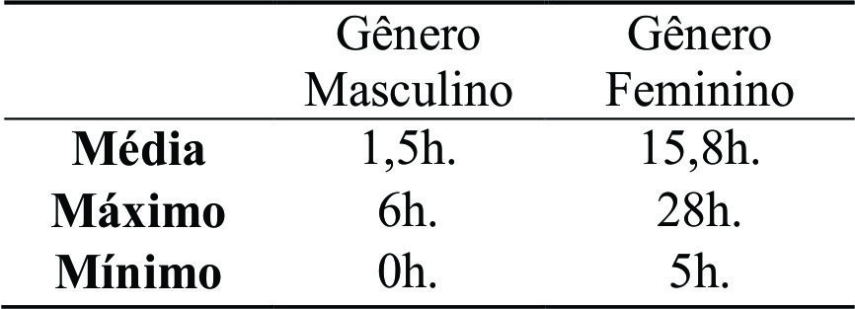
Fonte: Dados da Pesquisa

Por meio desses elementos de análise incorporados à noção de trabalho das vigilantes terceirizadas, é possível identificar que a jornada real dessas mulheres, mesmo que em sua grande maioria tenham apenas um posto de trabalho remunerado, caracteriza-se por um número superior de horas de trabalho em comparação à jornada dos vigilantes do gênero masculino.
Nesse sentido, vale frisar, de acordo com Nogueira⁷, que o crescimento do trabalho feminino também é fruto da relação estabelecida com a lógica da flexibilização do trabalho, por exemplo, o trabalho terceirizado exercido por mulheres frequentemente possibilita que as tarefas domésticas sejam realizadas em seu domicílio.
Em suma, compreender a inserção da mulher no mercado de trabalho tendo em vista a realidade do trabalho terceirizado, assim como, delimita a situação concreta da extensa jornada de trabalho feminino (trabalho remunerado mais tempo de trabalho não remunerado) traz elementos que colaboram para a comparação, análise e apreensão do tempo de não trabalho e do lazer da categoria terceirizada aqui estudada.

Manifestações do Lazer

Ao se compreender o lazer como uma das manifestações humanas que ocorre na parcela de tempo de não trabalho, o primeiro aspecto a ser destacado, para ambos os gêneros dos vigilantes terceirizados, é o fato de que a intensa quantidade de horas destinadas ao tempo de trabalho – remunerado ou não remunerado – implica em quantidades menores de horas de tempo de não trabalho.
Quando se analisa especificamente o fenômeno do lazer entre os vigilantes terceirizados, também se torna possível observar que uma das consequências iniciais da maior jornada de trabalho do gênero feminino, acarreta uma menor quantidade de horas semanais destinadas ao lazer quando comparadas ao gênero masculino (conforme demonstrado no gráfico 1).
Nessa perspectiva, é possível encontrar tanto em referências nacionais²⁶, como em referências internacionais²⁷ que o tempo destinado às atividades de lazer do gênero feminino é geralmente menor, já que as mulheres são as responsáveis, na maioria dos casos, pelos cuidados relativos à reprodução da vida humana.
Nesse mesmo sentido, segundo Marcellino²⁹, as mulheres encontram barreiras sociais para a vivência do lazer. De acordo com o autor, há privilégios de gênero na apropriação do lazer na sociedade atual. Vivemos, ainda, em uma sociedade patriarcal, na qual as mulheres que exercem trabalho remunerado ainda acumulam grande parte dos serviços domésticos e cuidados com os filhos, o que faz diminuir o seu tempo de lazer. Ademais, afirma que “a rotina das tarefas domésticas, a preocupação com os filhos menores, a longa exposição aos veículos de comunicação de massas podem comprometer as atitudes dessas mulheres em relação ao lazer” (p. 51).
No caso das vigilantes terceirizadas, averígua-se que o tempo do lazer é duplamente impactado. O primeiro impacto é compartilhado por toda a categoria vigilante terceirizada e reside no fato da precarização do trabalho como um todo, processo que acarreta um avanço do tempo de trabalho sobre o tempo de não trabalho. O segundo impacto é decorrência direta do próprio trabalho doméstico não remunerado e cuidado com os filhos.
Mas, esse duplo impacto não é única diferença do lazer entre os gêneros dos terceirizados da vigilância. Além do tempo destinado às atividades de lazer ser destoante, a qualidade da fruição também apresenta diferenças importantes. Enquanto o lazer dos vigilantes do gênero masculino mostrou ser composto por atividades variadas, apesar de o maior tempo ser destinado ao ato de assistir televisão, entre as trabalhadoras terceirizadas do gênero feminino, encontramos essa prática como a única descrita. Realidade essa que podemos visualizar no quadro abaixo.
Importante frisar que a ordem das atividades na figura 2 foi determinada pela incidência das atividades – da maior para a menor frequência – descritas no diário sobre os usos do tempo e averiguadas nas entrevistas semiestruturadas.

Figura 2.Atividades de Lazer Relatadas
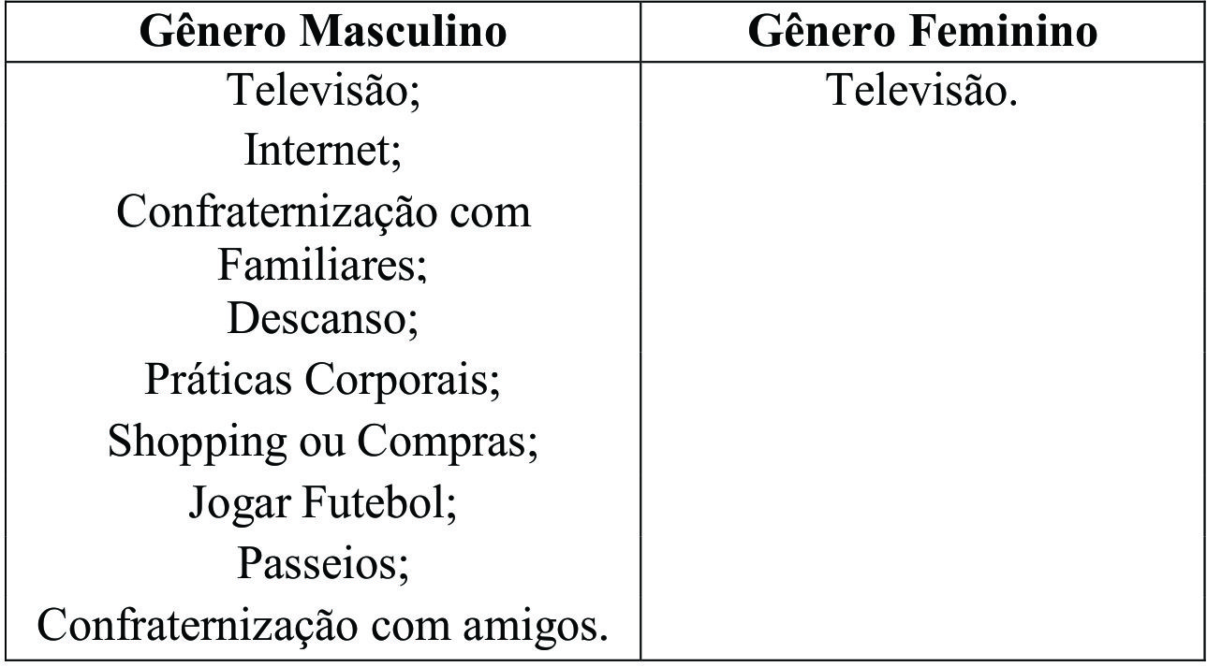
Fonte: Dados da Pesquisa

Esses resultados também corroboram com resultados da pesquisa de Goellner²⁷ que mostrou que a principal atividade de lazer das mulheres estava vinculada ao ambiente doméstico, como o assistir TV, descansar e ficar com a família, enquanto os homens citaram a prática do futebol como atividade de lazer preferida.
Quando perguntado as trabalhadoras quais atividades de lazer praticavam, a resposta padrão reforçou o fato encontrado no diário dos usos do tempo – o ato de assistir televisão. Entretanto, quando a pergunta centrou-se em torno do que seria o lazer para elas, muitas das respostas traziam a expressão “fazer o que a gente gosta”.
Essa resposta despertou a seguinte indagação: “Você gosta do que faz no seu tempo livre?”. E obteve colocações que podem ser expressas pelo seguinte trecho de entrevista:

Não faço o que gosto [...] Não faço porque não tenho tempo nem de pensar nisso (TTGF 3).

As respostas só reafirmaram que o fato das mulheres serem as principais responsáveis pelo trabalho doméstico e o cuidado com os filhos interfere na sua fruição do lazer. Ao mesmo tempo, todas as trabalhadoras que alegaram “não fazer o que gostam” no tempo de não trabalho, afirmaram que se não realizassem tantos serviços domésticos ou fossem responsáveis pelos cuidados com os filhos, teriam a possibilidade de maior tempo para outras atividades, inclusive as de lazer.
A média das horas de sono das mulheres também é menor em relação aos homens. Optamos por discutir esta categoria junto ao tempo de lazer, pois o ato de dormir foi uma das principais ações ansiadas no tempo de não trabalho pela totalidade dos pesquisados. Entretanto, a diferença entre os gêneros também se expressou neste âmbito, como podemos ver nas entrevistas com um trabalhador terceirizado do gênero masculino (TTGM) e com a trabalhadora terceirizada do gênero feminino.

A gente trabalha tanto que quando chega em casa só quer saber de dormir (TGMT 7).

Chego em casa muita cansada, já que trabalho no turno da noite. Dá vontade de dormir, mas tenho que limpar a casa e levar meu filho pra creche (TGFT 1).

Desse modo, por meio da análise das entrevistas e dos diários sobre os usos do tempo, torna-se possível averiguar a falta de equidade nas práticas de lazer entre os trabalhadores da vigilância da Unicamp do gênero masculino e feminino, constatação essa que tem como causa as precárias condições de trabalho atrelada ao fato dos cuidados com a reprodução da vida humana ainda hoje serem relegados ao gênero feminino.

Conclusões

Neste artigo, buscamos analisar e comparar o tempo de não trabalho e o lazer dos trabalhadores terceirizados da Unicamp dos gêneros masculino e feminino. Realizamos essa análise tendo em vista as condições concretas do trabalho terceirizado. Afinal, segundo Nogueira⁷, a disputa sobre a inserção das mulheres no mundo do trabalho teve, por parte do capital, o objetivo de desmantelar as normas de emprego. Processo este que culmina em uma precarização objetiva e subjetiva da classe trabalhadora.
Entre os vigilantes voluntários da pesquisa, a jornada de trabalho, que de início parece ser maior entre os trabalhadores do gênero masculino, na realidade, apresenta um quadro diferente. Por conta do trabalho doméstico e dos cuidados com os filhos, apesar de em sua maioria trabalharem em apenas um emprego formal, as mulheres desenvolvem maior jornada de trabalho semanal.
Ademais, a intrínseca relação entre o tempo de trabalho e lazer faz com que uma intensa jornada reflita em um tempo consideravelmente menor disponível para este último.
Além de o tempo destinado ser diferente, as atividades de lazer também apresentaram qualidades distintas. Os homens realizam uma diversidade maior de atividades em comparação às mulheres vigilantes. Entretanto, a atividade considerada de lazer pelos entrevistados que é realizada com maior frequência é o ato de assistir televisão.
Por fim, vale frisar que este artigo é fruto de uma análise local e que discute apenas uma categoria de trabalhadores. Desse modo, acreditamos serem necessárias análises mais profundas e em maior escala sobre os impactos da terceirização do trabalho sobre o fenômeno do lazer, em especial sobre as relações de gênero, sobretudo em relação aos impactos da intensa jornada de trabalho dos terceirizados sobre as atividades de lazer.

Referências

- Padilha, Valquíria. Tempo livre e capitalismo: um par imperfeito. Campinas, SP: Alínea. 2000.

- Marcarenhas, Fernando. Lazer como prática de liberdade. Goiânia: Editora UFG. 2003.

- Marx, Karl. O Capital: Crítica da Economia Política. Livro 1 – O processo de produção do capital. São Paulo: Boitempo. 2013.

- Kergoat, Danièle. Divisão sexual do trabalho e relações sociais de sexo. In: Hirata, Helena, et. all. (org.). Dicionário Crítico do Feminismo. São Paulo: Editora UNESP, 2009, p. 67-75.

- Antunes, Ricardo. Os Sentidos do Trabalho: ensaio sobre a afirmação e a negação do trabalho. 6º ed. São Paulo: Boitempo. 2002.

- Mascarenhas, Fernando. Entre o ócio e o negócio: teses acerca da anatomia do lazer. 2005. Tese (Doutorado) – Faculdade de Educação Física, Unicamp, Campinas, 2005.

- Nogueira, Claudia Mazzei. A Feminização do mundo do trabalho. Campinas, SP: Autores Associados, 2004.

- Hirata, Helena. Mundialização Trabalho e Gênero. In: Comunicação apresentada no I seminário do programa de intercâmbio de pesquisadores em cooperação científica – FAPESP e CNRS. Qual o sentido da modernização do trabalho? Tradução: Selma Venco, São Paulo: 2005.

- Marcelino, Paula. Terceirização e ação sindical: a singularidade da reestruturação do capital no Brasil.2008. Tese (Doutorado) Instituto de Filosofia e Ciências Humanas - Unicamp, Campinas, 2008.

- Funcamp. Relatório de Atividades 2012. Disponível em: <http://www.funcamp.unicamp.br/upload/relat_atividades/RA_2012.pdf>. Acesso em: 10 de Jan. de 2016.

- Linhart, Danièle. Modernização e precarização da vida no trabalho. In: ANTUNES, Ricardo. Riqueza e miséria do trabalho no Brasil III. São Paulo: Boitempo, 2014, p. p.45-54.

- Brasil. Projeto de Lei 4.330. Dispõe sobre o contrato de prestação de serviço a terceiros e as relações de trabalho dele decorrentes. Disponível em: <http://www.camara.gov.br/proposicoesWeb/prop_mostrarintegra;jsessionid=BA3D4CB0D3413C737260E6C249257313.proposicoesWeb1?codteor=246979&filename=PL+4330/2004>. Acesso em: 10 de jan. de 2016.

- Aguiar, Neuma. Mudanças no uso do tempo na sociedade brasileira. Política & Trabalho, v. 34, 2011.

- Szalai, Alexander. The use of time: daily activities of urban and suburban populations in twelve countries. The Hague: Paris, Mouton &Co., 1972.

- Minayo, Maria Cecília de Souza. O desafio do conhecimento: pesquisa qualitativa em saúde. São Paulo: Hucitec, 2009.

- Bruschini, Cristina. Trabalho doméstico: inatividade econômica ou trabalho não-remunerado? Revista brasileira de estudos populacionais. São Paulo, v. 23, n. 2, p. 331-353, jul./dez. 2006.

- Queiroz, Maria Isaura Pereira de. Variações da técnica de gravador no registro da informação viva. 2º ed. São Paulo: CERU e FFLCH/USP, 1985.

- Padilha, Valquíria. Tempo Livre. In: LUCE GOMES, Christianne. Dicionário Crítico do Lazer. Belo Horizonte: Autêntica, 2004a, pp.218-222.

- Marcassa, Luciana. As faces do lazer: categorias necessárias à sua compreensão. IN: XV Encontro Nacional de Recreação e Lazer, 2003, Santo André: Anais...Santo André: XV ENAREL, 2003.

- Dumazedier, Joffre. Sociologia empírica do lazer. São Paulo: Perspectiva, 2008.

- Camargo, Luiz Octávio Lima. O que é lazer. Brasiliense, 1986.

- Hirata, Helena; Kergoat, Danièle. Novas configurações da divisão sexual do trabalho. Tradução: Fátima Murad. Cadernos de pesquisa, vol. 37, n. 132, p. 595-609, set./dez. 2007.

- Lafargue, Paul. O direito à preguiça. São Paulo: Kairós, 1980.

- Pochmann, Márcio. Nova classe média? O trabalho na base da pirâmide social brasileira. São Paulo: Boitempo Editorial, 2012.

- Dieese. Anuário das mulheres brasileiras. São Paulo: 2011. 300 p. Disponível em: <http://www.wageindicator.org/documents/publicationslist/publications-2011/anuario-Mulheres-Brasileiras-2011.pdf> Acesso em 10 de Jan. de 2016.

- Goellner, Silvana Vilodre et al. Lazer e gênero: considerações iniciais a partir da experiência do programa esporte e lazer na cidade. In: FRAGA, Alex Branco et al. Políticas de lazer e saúde em espaços urbanos. Porto Alegre: Editora Gênese, 2009.

- Wallace, Jean; Young, Marisa. Work Hard, Play Hard? A Comparison of Male and Female Lawyers' Time in Paid and Unpaid Work and Participation in Leisure Activities. Canadian Review of Sociology, V.47, nº1, p.27-47, February 2010.

- Marcellino, Nelson Carvalho. Lazer e humanização. 2º ed. Campinas, Papirus, 1995.

